Sebastian Dembski

Neue Planungsansätze in den Niederlanden – Wie die Stadtplanung sich neu erfindet

Die Niederlande gelten weltweit als Vorbild für räumliche Planung und Stadtentwicklung. In den letzten Jahren hat die Stadtplanung viele Veränderungen erfahren. Der Umschwung in der niederländischen Stadtplanung wird gerne als Paradigmenwechsel bezeichnet: Weg von der Stadtpolitik von ‚oben’ hin zur Stadtentwicklung von ‚unten’. Die neuen Planungsansätze sind „organisch“ oder „spontan“ und gekennzeichnet durch Eigenorganisation. Dieser Beitrag analysiert anhand zweier Fallbeispiele die Veränderungen in der niederländischen Stadtplanung und dokumentiert wie sich die niederländische Planung neu erfindet.

Im Ausland werden die Niederlande gerne als das meist geplante Land in Europa bezeichnet (Van der Cammen und De Klerk 2012). Es gibt klar definierte Siedlungsgrenzen zwischen Stadt und Land, es gibt fast keine Supermärkte auf der grünen Wiese und sogar die Natur ist oft geplant. Nicht umsonst gibt es das Sprichwort „Gott erschuf die Welt, aber die Niederländer erschufen die Niederlande“. Dieser Glaube an die Formbarkeit nicht nur der bebauten Umwelt, sondern auch der Gesellschaft durch gezielte Interventionen dominierte das politische Denken in den Niederlanden. In der Planung herrschte ein Glaube die zukünftige Entwicklung vorschreiben zu können. In den letzten Jahren häufen sich allerdings Stimmen, die dieses System zunehmen als gescheitert ansehen. Zu oft wurden die Pläne von der Wirklichkeit überholt.
Die räumliche Struktur ist eine direkte Folge dieses Denkens. Die Stadtentwicklung der Niederlande ist gekennzeichnet durch großflächig geplante Stadterweiterungen bei einer gleichzeitig relativ kompakten Siedlungsstruktur. Vor allem in Ballungsräumen sucht man vergebens nach den für den suburbanen Raum typischen dispersen Siedlungsstrukturen, die sich um bestehende Ortskerne entwickelt haben. In den Niederlanden entstehen zumeist ganz neue Stadtteile oder Satellitenstädte, die nach einem Masterplan mit häufig geometrischen Formen planmäßig angelegt werden. Dies geht einher mit einer relativ homogenen Architektur. Aufgrund dieses Entwicklungsmodells sind private Häuslebauer denn auch eher eine Seltenheit: ihr Anteil liegt Anfang dieses Jahrtausends bei ungefähr 10% (Tennekes, Harbers und Buitelaar 2015).

Stadtentwicklungsmodell
Der Staat spielt seit jeher eine sehr proaktive Rolle in der Stadtentwicklung, was insbesondere in der aktiven Bodenpolitik der Kommunen zum Ausdruck kommt (Buitelaar 2010). Einer der Gründe sind die hohen Kosten für die Bereitstellung von Boden aufgrund oftmals ungünstiger Bodeneigenschaften. Andererseits stellt eine aktive Bodenpolitik eine zusätzliche Einnahmequelle für die Kommunen dar. Dabei erwirbt Liegenschaftsamt Grund und Boden zu günstigen Konditionen („Bauerwartungsland“) in einem frühzeitigen Stadium der Planungen. Enteignung wird dabei meist nur als letztes Druckmittel angewandt. Im Gegensatz zu einem gewöhnlichen Marktteilnehmer, der auf eine Nutzungsänderung des Bodens spekuliert, kann die Gemeinde als Planungsbehörde direkten Einfluss ausüben und selber über eine Nutzungsänderung beschließen. Anschließend wird das Land durch die Kommune erschlossen und gewinnbringend als Bauland an einige wenige Projektentwickler verkauft.
Lange Zeit wurde die Stadtentwicklung vornehmlich durch drei Akteure bestimmt, die eine Art „goldenes Dreieck“ formten: Gemeinnützige Wohnungsbaugesellschaften sorgten für Sozialwohnungen, der Staat für Subventionen und günstige Kredite für Bauherren und die Kommunen stellten günstig Bauland bereit. Erst seit den 1990er Jahre wurden private Projektentwickler auf dem Bodenmarkt zunehmend aktiv. Steigende Hauspreise und eine relative hohe Planungssicherheit durch ein massives staatliches Wohnungsbauprogramm machten Bodenspekulation attraktiv. Durch die steigenden Bodenpreise ist das finanzielle Risiko für die Kommunen stetig gestiegen (Segeren 2007).
Das niederländische Modell bietet eine Reihe von Vorteilen. Es ist umsetzungsorientiert (Hartmann und Spit 2015) und trägt zur Steuerung der Siedlungsentwicklung bei. Zudem können die Kommunen im Rahmen des Grundstücksverkaufs eine Vielzahl von Forderungen vertraglich festsetzen, wie zum Beispiel Verpflichtungen zur Realisierung von Sozialwohnungen. Finanziell ist eine aktive Bodenpolitik attraktiv, da so nicht nur die Erschließungskosten, sondern auch Planungskosten und die oft nicht unerheblichen Bodenwertsteigerungen abgeschöpft werden können. Hierdurch entsteht für die Gemeinde eine zusätzliche Einnahmequelle. Zuletzt argumentieren Befürworter einer aktiven Bodenpolitik, dass Bauland als öffentliches Gut betrachtet werden kann, das die Städte und Gemeinden zur Verfügung stellen (Buitelaar 2010).

Organische Gebietsentwicklung
Dieses Modell ist zunehmend in die Kritik geraten. Vielen Neubauprojekten am Stadtrand haftete durch die funktionalistische Planung und Architektur in Serienfertigung ein „klinisches“ Image an, dass als zu monoton und zu wenig urban erfahren wird. Durch die zunehmende Individualisierung entstand bei Teilen der Gesellschaft ein zunehmender Bedarf um Stadtentwicklung aktiv von unten zu betreiben und aktiv an der Gestaltung des eigenen Quartiers mitzuwirken. Im angebotsorientierten Wohnungsmarkt der Niederlande hat der Käufer nur geringen Einfluss auf das fertige Produkt; Bauen in Eigenregie ist eine Randerscheinung (Tennekes, Harbers und Buitelaar 2015). Das Verhältnis von Bürger und Staat hat sich verändert und Stadtplanung „von oben“ wird zunehmend infrage gestellt. Aber wie kann man die vorhandene gesellschaftliche Kreativität und Energie positiv für die Stadtentwicklung nutzen?
Die globale Finanzkrise als Folge der Lehmann Brothers-Insolvenz 2007 zwang die Kommunen endgültig zum Umdenken. Der Wohnungsmarkt kam fast zum Erliegen, da die Banken für größere Projekte kaum mehr Kredite bereitstellten. Als Folge wurden viele Bauprojekte stillgelegt und Pläne für neue Vorhaben verschwanden in den Schubladen. Bei den Kommunen entstanden riesige Haushaltslöcher als Folge von Abschreibungen und Mindereinnahmen wegen sinkender Bodenpreise und ausbleibender Grundstücksverkäufe. Die Finanzkrise legte die finanziellen Risiken des niederländischen Stadtentwicklungsmodells schonungslos bloß: Das Modell funktioniert, so lange der Immobilienmarkt boomt und die Preise steigen. Wie können die Kommunen die Stadtentwicklung vorantreiben ohne die finanziellen Risiken einer aktiven Bodenpolitik?
In den letzten Jahren wurde eine Reihe neuer Projekte initiiert, die einen anderen Weg eingeschlagen haben. Diese Projekte werden unter dem Begriff „organische Gebietsentwicklung“ zusammengefasst. Damit ist gemeint, dass Stadtentwicklung nicht mehr darauf ausgerichtet ist einen städtebaulich Masterplan in einem klar definierten Zeitraum zu verwirklichen, sondern auf eine schrittweise und kleinteiligere Entwicklung setzt, die flexibel auf Veränderungen reagieren kann und wo es vor allem keinen klar definierten Entwurf gibt. Dieser Ansatz wird gekennzeichnet durch eine zurückhaltende Rolle der Planung, die vor allem bemüht ist Bauprojekte von Unternehmen und Privatpersonen zu ermöglichen. Im Folgenden werden zwei Projekte näher beleuchtet, die diesen neuen Ansatz der Stadtentwicklung aktiv verfolgt haben.

Amsterdam Buiksloterham
Buiksloterham ist ein 100 Hektar großes Stadtentwicklungsprojekt im Stadtteil Amsterdam-Noord, das von einem reinen Industriegebiet in ein urbanes Mischgebiet umgewandelt werden soll. Das Gebiet liegt am nördlichen IJ-Ufer in unmittelbarer Nähe des Hauptbahnhofes, der gratis mit einer Fähre rund um die Uhr innerhalb weniger Minuten zu erreichen ist (Abb. X). Im Gegensatz zu früheren Stadtentwicklungsprojekten, bei denen die Gemeinde ein ganzes Gebiet aufkaufte, einen Masterplan entwickelte und dann durch einige wenige Projektentwickler realisieren ließ, hat man sich hier bewusst für einen anderen Ansatz entschieden. Einerseits sprachen Sachzwänge gegen einen Masterplan, denn das Gebiet beherbergte zwar durchaus einige Industriebrachen, gleichzeitig gab es aber noch eine Vielzahl funktionierender Industrie- und Gewerbebetriebe und es hatten sich bereits erste Unternehmen aus der Kreativwirtschaft angesiedelt. Es wäre schlichtweg viel zu teuer gewesen alle Unternehmen umzusiedeln. Anderseits wollte man bewusst ein lebendiges Stück Stadt schaffen, welches Raum für private Initiativen (Bauvorhaben) bietet. Es ist das erste Stadtentwicklungsprojekt in Amsterdam das „organisch“ entwickelt wird, d.h. eine Entwicklung mit offenem Ausgang und relativ allgemeinen städtebaulichen Vorschriften.

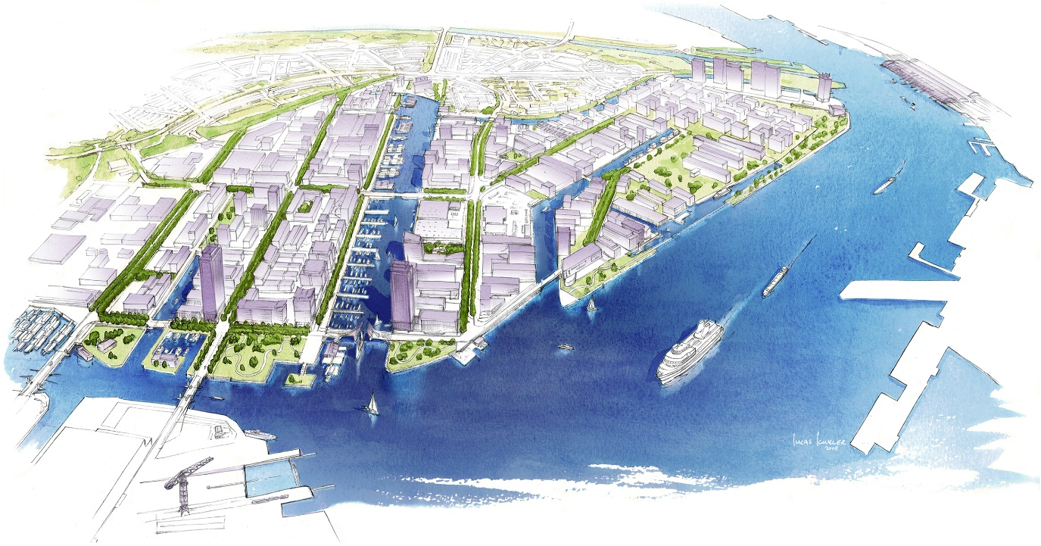
Abb. X: Mögliche Entwicklung von Buiksloterham aus der Vogelperspektive
Artist Impression: Lukas Kukler, 2005

Anstelle eines Masterplans formulierte die Gemeinde allgemeine „Spielregeln“, die eine schrittweise Transformation in ein urbanes Mischgebiet ermöglichen sollen. Die Spielregelkarte (Abb. X) gibt auf rechtlich unverbindliche Weise die städtebaulichen Ambitionen der Gemeinde wieder. Diese sind relativ weit gefasst und legen zum Beispiel das Verhältnis zwischen Wohnen und Arbeiten per Teilgebiet fest. Daneben gibt es städtebauliche Regel über die allgemeine Gebäudehöhe und Bebauungsdichte. Die Spielregeln wurden später in einem rechtlich verbindlichen Bebauungsplan aufgenommen, signalisieren Investoren und Grundeigentümer aber bereits frühzeitig die Position der Kommune. Auch sind diese Spielregeln im Vergleich zu anderen städtebaulichen Plänen relativ allgemein gehalten.

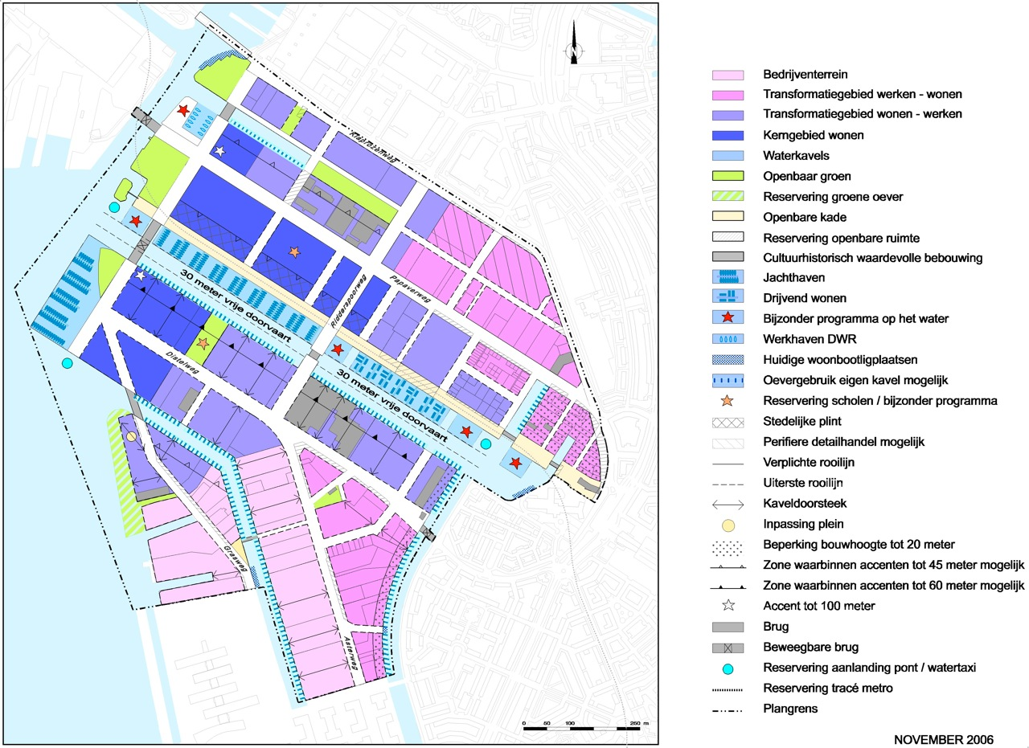
Abb. X: Spielregelkarte für Buiksloterham

Die Schwierigkeit bei der Realisierung von Mischgebieten besteht vor allem in der Kombination aus produzierendem Gewerbe und Wohnbebauung, die im Allgemeinen als unverträgliche Nutzungen gelten. Die Gemeinde hat einen Bebauungsplan entwickelt der es ermöglicht, das auf jedem Grundstück Wohnungen errichtet werden können, so lange keine Lärmschutzgründe dem entgegenstehen, beispielsweise wegen einzuhaltender Mindestabstände zur Wohnbebauung. Der Bebauungsplan garantiert den ansässigen Betrieben ihre bestehenden Nutzungsrechte, erlaubt aber zukünftig nur noch verträgliche Gewerbenutzungen. Sobald ein Industriebetrieb wegzieht, ermöglicht dies eine neue Nutzung, wodurch sich das Gebiet sukzessive verändert (Dembski 2013). Für Industriebetriebe ist es wegen steigende Bodenpreise finanziell durchaus lukrativ die Produktion zu verlagern, was den Transformationsprozess beschleunigt.

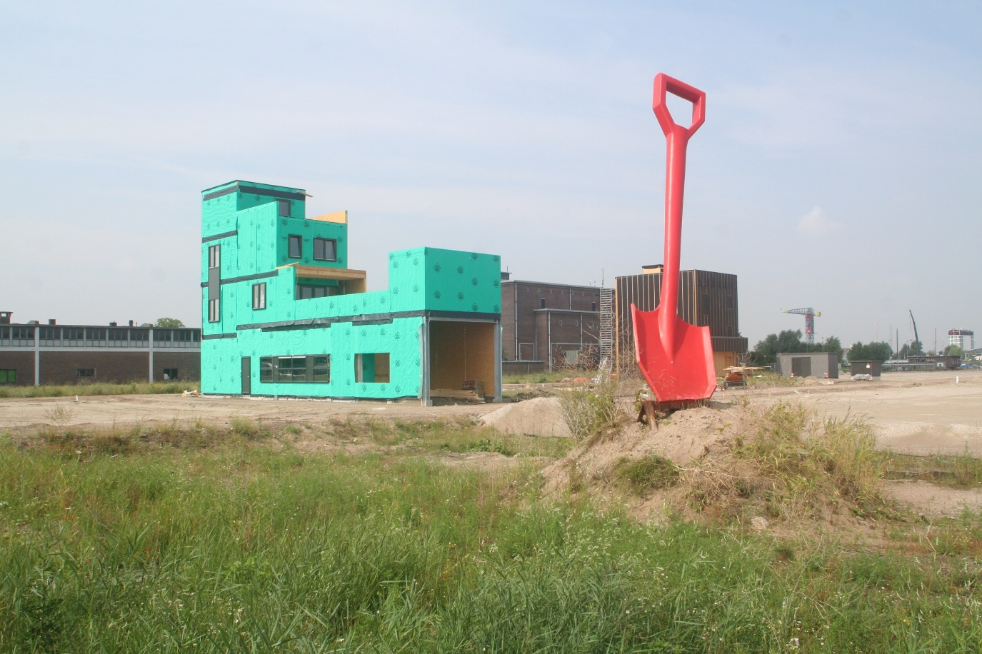
Abb. X: Die Rote Schaufel als Symbol für „Bauen in Eigenregie“
Foto: S. Dembski

Als während der Finanzkrise der Entwicklung des Wohnungsmarkts in Buiksloterham der Stillstand drohte, wurden gezielt alternative Bauprojekte unterstützt. Private Bauherren und Baugruppen konnten sich für extra bereitgestellte Grundstücke bewerben. Die zukünftigen Bewohner haben sich selber zusammengefunden um an der zukünftigen Gestaltung ihres Quartiers zu arbeiten. Für ein ehemaliges Werftgelände wurde ein Wettbewerb für Zwischennutzung ausgeschrieben. Entstanden ist das Projekt De Ceuvel: ein Park aus ausrangierten Wohnbooten für Künstler und kreative Unternehmer. Die gezielte Inszenierung einiger weniger Projekte erwies sich als geschickter Schachzug um das Gebiet zu vermarkten.

Almere Oosterwold
Die Gemeinde Almere hat sich in den letzten Jahren als äußerst experimentierfreudig erwiesen. Almere ist eine in den 1970er Jahren auf einem neu angelegten Polder gebaute Satellitenstadt östlich von Amsterdam, die mittlerweile zur siebtgrößten Stadt der Niederlande herangewachsen ist. Hier gab es das erste Wohnquartier (Homeruskwartier), das Bauherren freies Spiel bei der Gestaltung gelassen hat, was in den Niederlanden mit seinen detaillierten Gestaltungsvorschriften eher ungewöhnlich ist. Der Mix von völlig unterschiedlichen Architekturstilen war dabei gewollt. In Oosterwold werden diese Prinzipien nun für einen ganzen Stadtteil angewandt. Unter dem Slogan ‚Oosterwold – Land-Gut für Initiativen’ (RRAAM u.a. 2012) entsteht hier der absolute Gegensatz zu dem unter funktionalistischen Gesichtspunkten geplanten Almere.

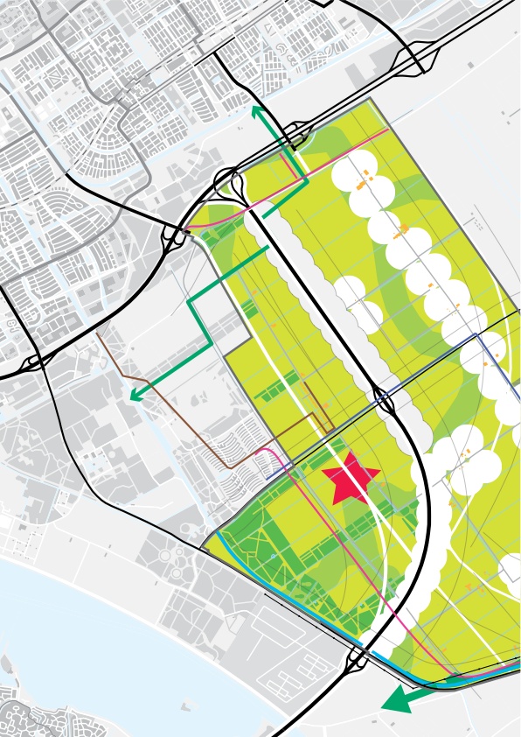 | 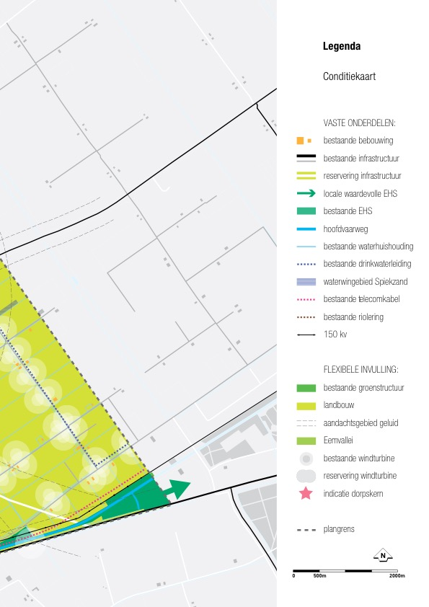
Abb. X: Interkommunale Strukurvision for Oosterwold
Quelle: Gemeente Almere und Gemeente Zeewolde 2013

Oosterwold ist ein Stadtteil, der in Eigenregie von Bewohnern und Unternehmen entstehen soll. Die Strategie wurde im Sommer 2013 durch die Gemeinderäte von Almere und Zeewolde beschlossen, auf deren Gebiet sich das 4.300 ha große Areal erstreckt. Hier sollen ca. 15000 Wohnungen in niedriger Dichte entstehen, sowie einige Büro- und Gewerbegebiete. Es gibt keinen städtebaulichen Masterplan der die zukünftige Entwicklung skizziert. Das Strategiedokument legt einzig fest, dass sich das Gebiet organisch entwickeln soll, mit den oben genannten Kennzahlen für die städtebauliche Entwicklung als Obergrenze. Das Was, Wo und Wann wird hierbei völlig offengelassen. Ein Gebietsregisseur berät Bauträger bei der Vorbereitung ihres Projekts. Dazu schreibt die Strategie eine Reihe von Prinzipien oder Spielregeln vor. So gibt es beispielsweise für die verschiedenen Grundstückstypen eine festgelegte Verteilung von Bebauung, Verkehrsflächen, Grün, Wasser und landwirtschaftlicher Fläche. Auch gibt es Regeln zur Erschließung (Ver- und Entsorgung sowie Straßen) damit eine geordnete Entwicklung eines sich selbst organisierenden Prozesses sichergestellt ist. Da jedes Grundstück integral geplant und entwickelt wird, ist die Wahrscheinlichkeit von Nutzungskonflikte innerhalb eines Vorhabens eher gering. Zudem müssen alle gesetzlich einzuhaltenden Abstandsflächen auf dem eigenen Grundstück realisiert werden. Die angestrebte geringe Bebauungsdichte ist hier deutlich von Vorteil.

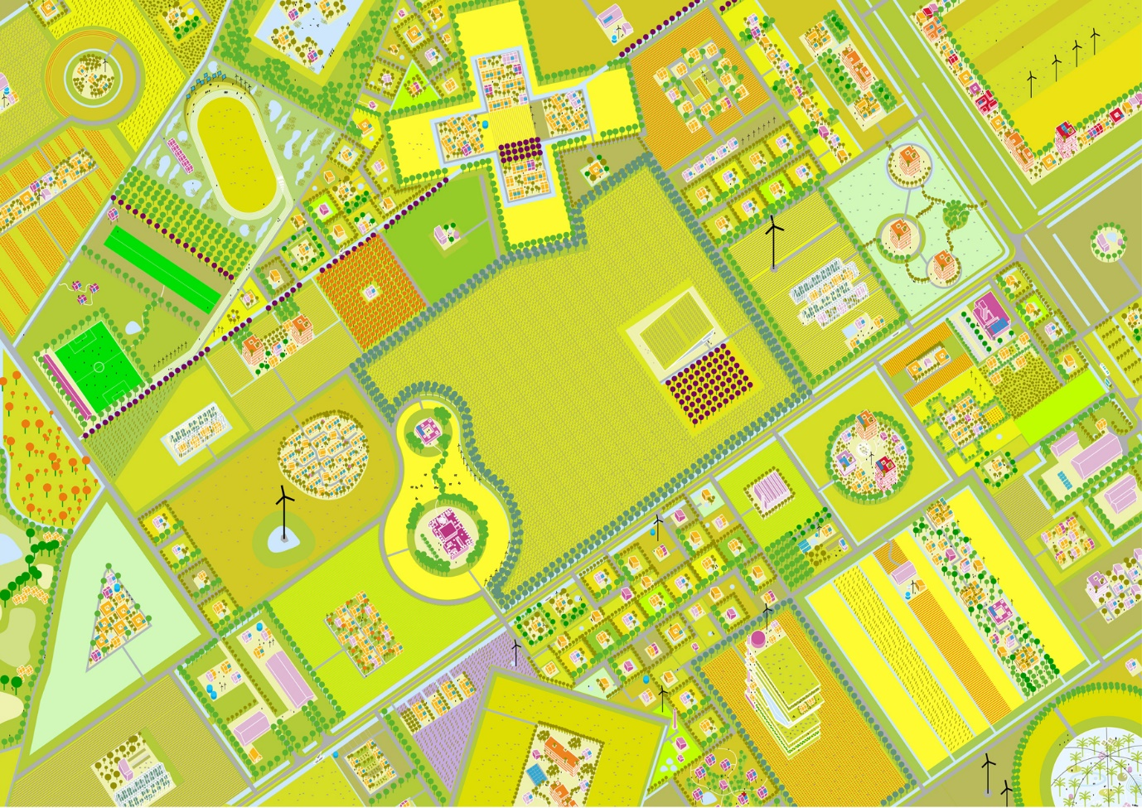
Abb. X: Do-It-Yourself-Planung: (Fast) alles ist möglich
Quelle: MVRDV 2012

Für die Gemeinden bedeutet diese Strategie keineswegs ein totaler Kontrollverlust über die Stadtentwicklung. Das Gebiet ist weitestgehend agrarisch genutzt und planerisch festgestellt. Das Strategiedokument ist allerdings eine Absichtserklärung der Gemeinden Bauvorhaben wohlwollend gegenüberzutreten, sofern diese die allgemeinen Prinzipien der Planung respektieren. Ein Vorhabenträger fragt zunächst eine Baugenehmigung an, die mit dem Gebietsregisseur besprochen wird. Da das Vorhaben in den meisten Fällen der gültigen Planung widerspricht, hat die jeweilige Gemeinde jederzeit das Recht das Vorhaben zu unterbinden. Bei einer positiven Beurteilung wird ein privatrechtlicher Vertrag abgeschlossen, welcher der Gemeinde erlaubt Kosten für die Planung und Erschließung auf den Vorhabenträger abzuwälzen. Die Baugenehmigung wird dann über ein Planabweichungsverfahren erteilt und bei der nächsten turnusgemäßen Überarbeitung der Bauleitplanung integriert.

Neue Planungskultur?
Die neuen Planungsansätze sind innovativ und ein Zeichen der vitalen Debatte über die Zukunft der Stadtentwicklung in den Niederlanden. Die Initiativen betonen die aktive Rolle von Bürgern und Unternehmen bei der Stadtentwicklung und deuten eine Abkehr von der Blaupausenplanung der Vergangenheit an. Mit Nachdruck wird die organische Entwicklung betont, in der der Staat die räumliche Dynamik unterstützt und nicht vorschreibt. Für die Niederlande bedeutet dies zumindest rhetorisch eine Revolution. Bedeutet dies ein Rückzug aus der Planung? Eher nein! Die Gebiete Buiksloterham und Oosterwold sind Beispiele, wie sich die Stadtplanung in den Niederlanden neu erfindet ohne sich zurückzuziehen. Zwar handelt es sich bei der organischen Gebietsentwicklung um einen neuen Ansatz, gleichzeitig ist der Fakt, dass dies explizit gewünscht und erlaubt wird auch ein Beleg dafür, wie die Kommunen weiterhin die Zügel in der Hand halten. Oosterwold und Buiksloterham werden sehr aktiv durch die jeweiligen Kommunen vorangetrieben, mit dem Unterschied, dass die kommunalen Vorinvestitionen, insbesondere in die Bereitstellung des Bodens, viel geringer sind. Es bleibt zudem die Frage, inwieweit diese Veränderung die Krise auf dem Wohnungsmarkt als Folge der jüngsten globalen Finanzkrise überdauern und nicht nur als opportunistische Strategie zur Realisierung von Wohnraum angesehen werden können. In der wissenschaftlichen Literatur wird der Ansatz als neues Paradigma für die Stadtentwicklung propagiert. Die jüngste Revitalisierung des Wohnungsmarktes, insbesondere in Amsterdam, lassen jedoch befürchten, dass eine Rückkehr zum alten Modell nicht ausgeschlossen ist.

LITERATUR
Buitelaar, E. (2010): Cracks in the myth: challenges to land policy in the Netherlands. Tijdschrift voor economische en sociale geografie 101, S. 349–356
Dembski, S. (2013): Case study Amsterdam Buiksloterham, the Netherlands: the challenge of planning organic transformation. Amsterdam
Gemeente Almere und Gemeente Zeewolde (2013): Intergemeentelijke Structuurvisie Oosterwold. Almere
Hartmann, T. und T. Spit (2015): Dilemmas of involvement in land management – comparing an active (Dutch) and a passive (German) approach. Land Use Policy 42, S. 729–737
RRAAM, IAK Almere 2.0 & Werkmaatschappij Almere Oosterwold (2012): Almere Oosterwold. Land-Goed voor Initiatieven. Den Haag
Amsterdam-Almere-Markermeer. Den Haag: OBT.
Segeren, A. (2007): De grondmarkt voor woningbouwlocaties. Belangen en strategieën van grondeigenaren. Rotterdam/Den Haag
Tennekes, J., Harbers, A. und E. Buitelaar (2015): Institutional arrangements and the morphology of residential development in the Netherlands, Flanders and North Rhine-Westphalia. European Planning Studies 23, S. 2165–2183
Van der Cammen, H. und L. de Klerk (2012) The selfmade land: culture and evolution of urban and regional planning in the Netherlands. Houten/Antwerpen

AUTOR
Dr. Sebastian Dembski, geb. 1979
Department of Geography and Planning, University of Liverpool, Roxby Building, Liverpool, L69 7ZT, Großbritannien
Sebastian.Dembski@liverpool.ac.uk
Arbeitsgebiete/Forschungsschwerpunkte:
Raumplanung, Stadtregionen, Stadtentwicklung, Niederlande, Großbritannien

SUMMARY

New planning approaches in the Netherlands. How urban development is reinventing itself

by Sebastian Dembski

For a long time, urban development in the Netherlands was a primarily state-driven activity, in which a golden triangle consisting of the national government, social housing corporations and municipalities worked together to realise large-scale urban extensions. This was enabled by an active municipal land policy, which allowed municipalities to steer development and often generate additional income through internalising of the planning gain. However, this development model resulted in large-scale residential areas which often lacked in character. The financial risks of this model were unveiled during the global financial crisis in recent years, when municipalities experienced great financial losses due to decreasing book values of their land accounts. This has possibly resulted in a turning point in Dutch urban planning moving away from state-led large-scale urban development towards new organic and flexibly forms of development, with a key role for bottom-up initiatives. The article presents two innovative cases of organic development: Amsterdam Buiksloterham and Almere Oosterwold. Here, planners wanted to allow for maximum flexibility in the development of the two areas through a “light” set of rules and stimulate bottom-up initiatives rather than prescribing specific spatial outcomes.

